锡盟地区气候影响评价

2023年2月
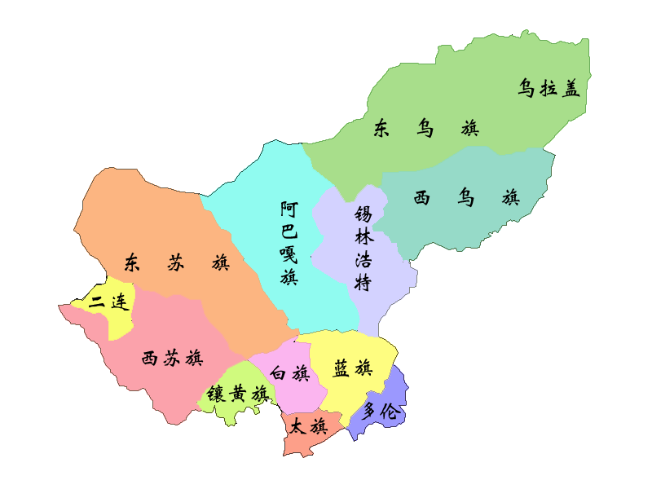
锡林郭勒盟气象局
2023年3月3日

目 录

概述 ２
一、基本气候概况与特点 ２
（一）气温明显偏高 ２
（二）降雪显著偏多 ３
（三）大风日数偏少 ５
（四）日照时数正常 ５
二、主要天气气候事件 ６
三、气候与各行业的影响评价 ７
（一）气候与牧业 ７
（二）气候与生态 ７
（三）气候与交通 ７
四、2023年3月短期气候预测 ７
附录：资料来源及说明 ９

锡盟地区2023年2月气候影响评价
2023第3期

概述
2023年2月气温明显偏高，降雪显著偏多。全盟平均气温-10.4℃，与常年相比异常度为2.6，属于明显偏高；全盟平均降雪量4.5毫米，同比常年偏多67%，属于显著偏多。本月天气系统较为稳定，未出现天气气候事件。

一、基本气候概况与特点

（一）气温明显偏高
2月全盟平均气温-10.4℃，较常年同期偏高2.6℃，较去年同期偏高7.1℃。居1961年以来历史同期第7高，属于明显偏高。
各地月平均气温：中东部地区及阿巴嘎旗、正镶白旗、太仆寺旗平均气温-15.9℃～-10.3℃，其余地区-9.8～-8.1℃（图1）。苏尼特左旗、阿巴嘎旗、二连浩特平均气温分别位居1961年以来同期第4～6高。各地与常年同期相比偏高1～4℃；各地与去年同期相比偏高3～11℃（图2）。

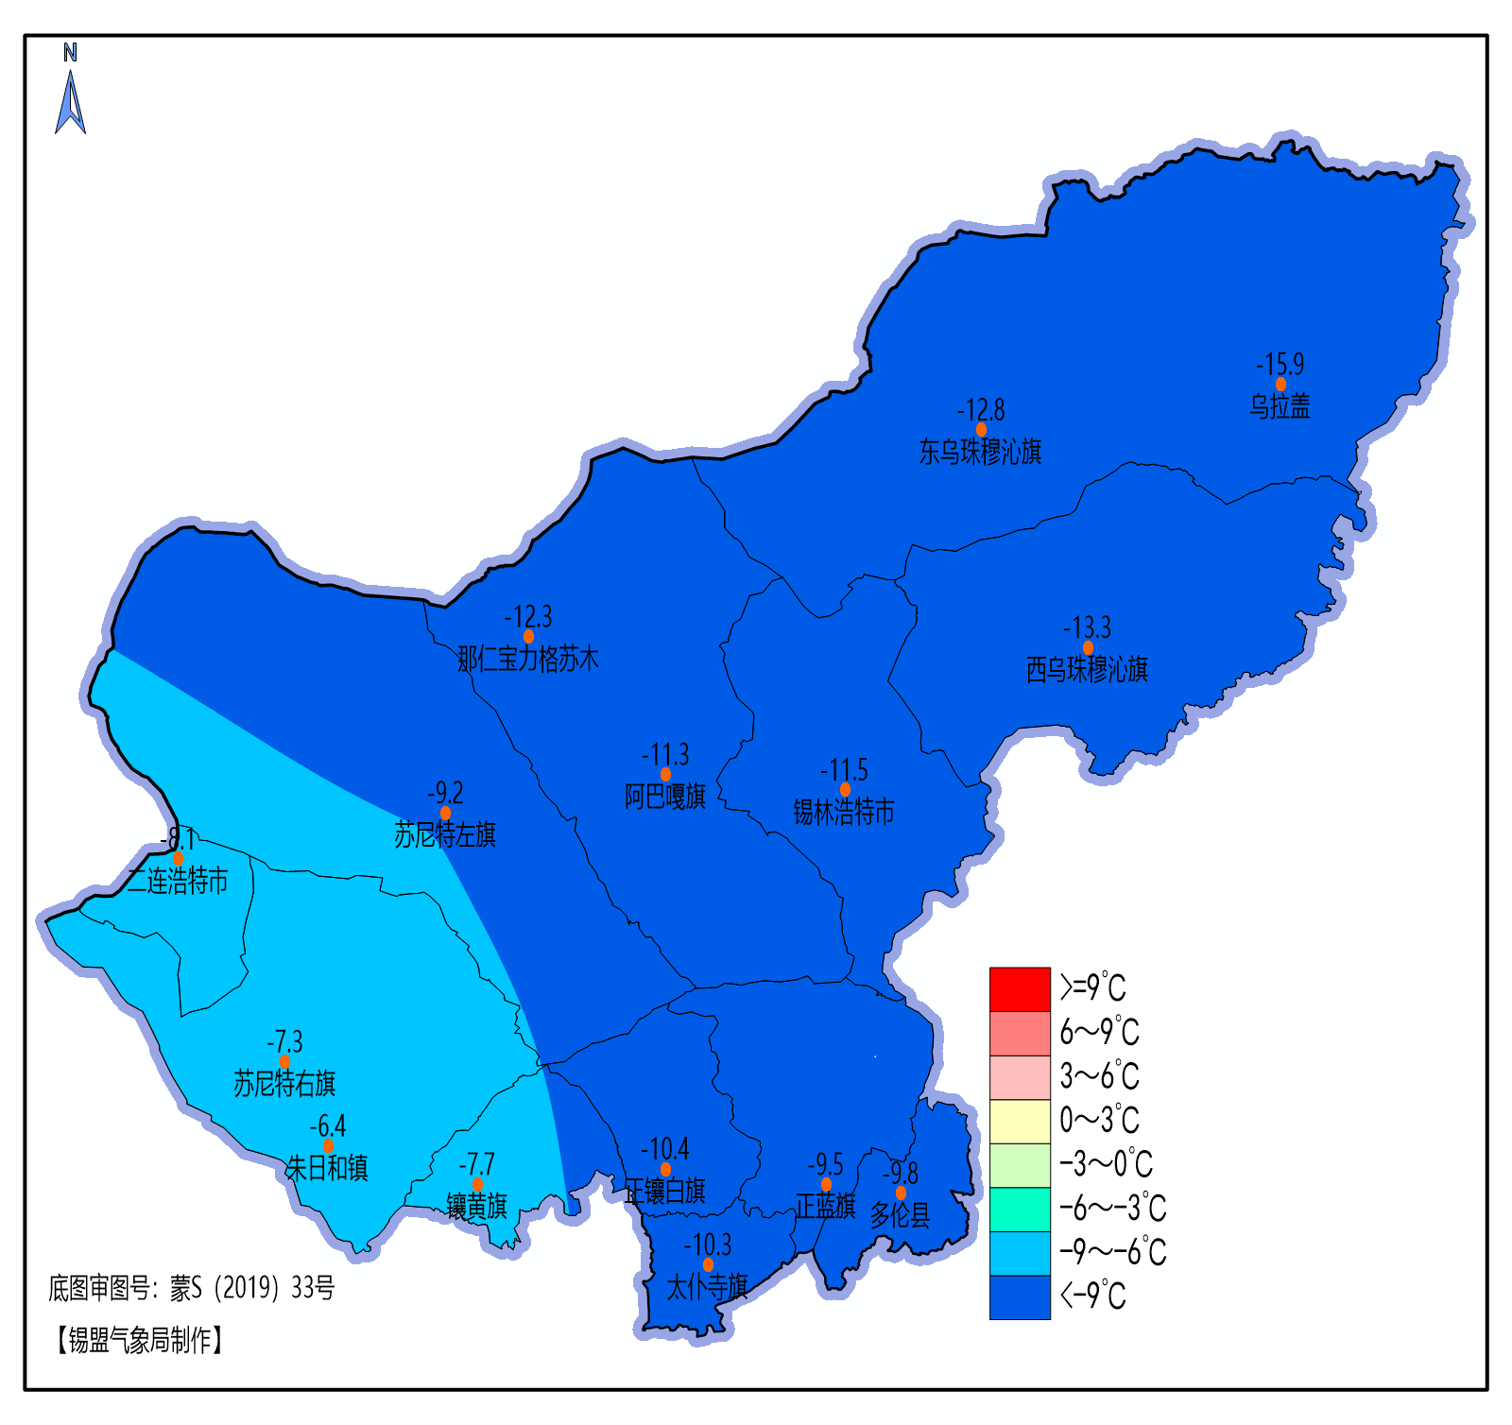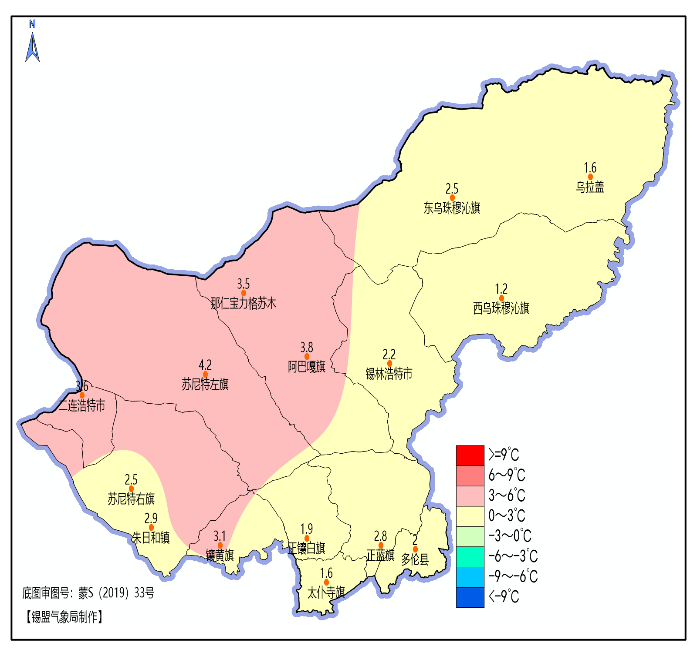
图1 2023年2月锡盟地区平均气温（℃） 图2 2023年2月锡盟地区平均气温距平（℃）

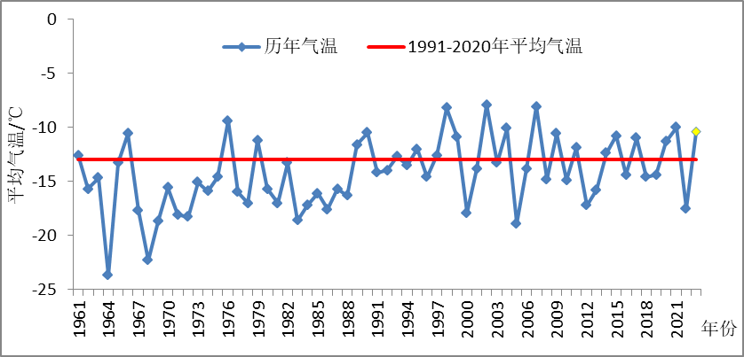
图3 1961年至2023年2月锡盟地区平均气温年际变化图
（二）降雪显著偏多
2月全盟平均降雪量4.5毫米,较常年同期偏多67%，较去年同期偏少7%。
各地月降雪量：南部地区降雪量5.9～14.3毫米，东乌珠穆沁旗、二连浩特未出现降雪，其余地区1.0～2.7毫米（图4）。正镶白旗降雪量位居1961年以来同期最多，太仆寺旗、多伦县分别居第三和第四多。各地与常年同期相比：阿巴嘎旗及南部地区偏多35%～2倍，其余地区偏少7%～100%（图5）；与去年同期相比：乌拉盖、正镶白旗、正蓝旗、多伦县、太仆寺旗偏多17%～1倍，其余地区偏少18%～100%。
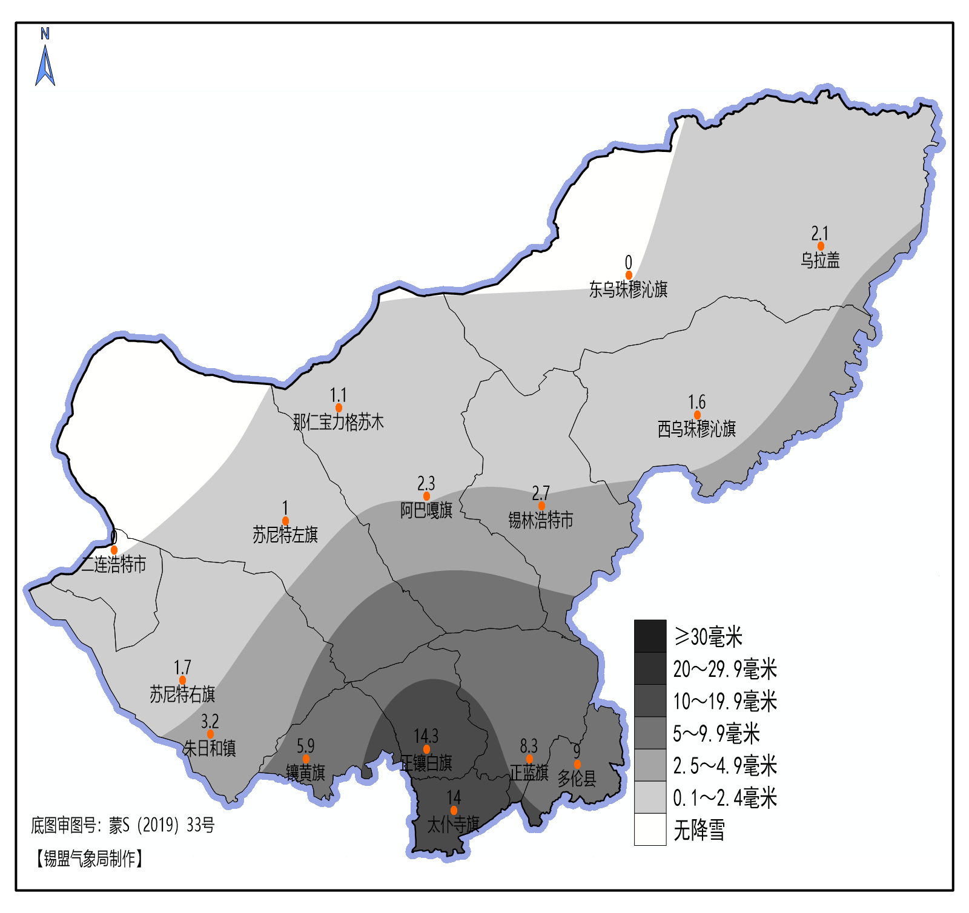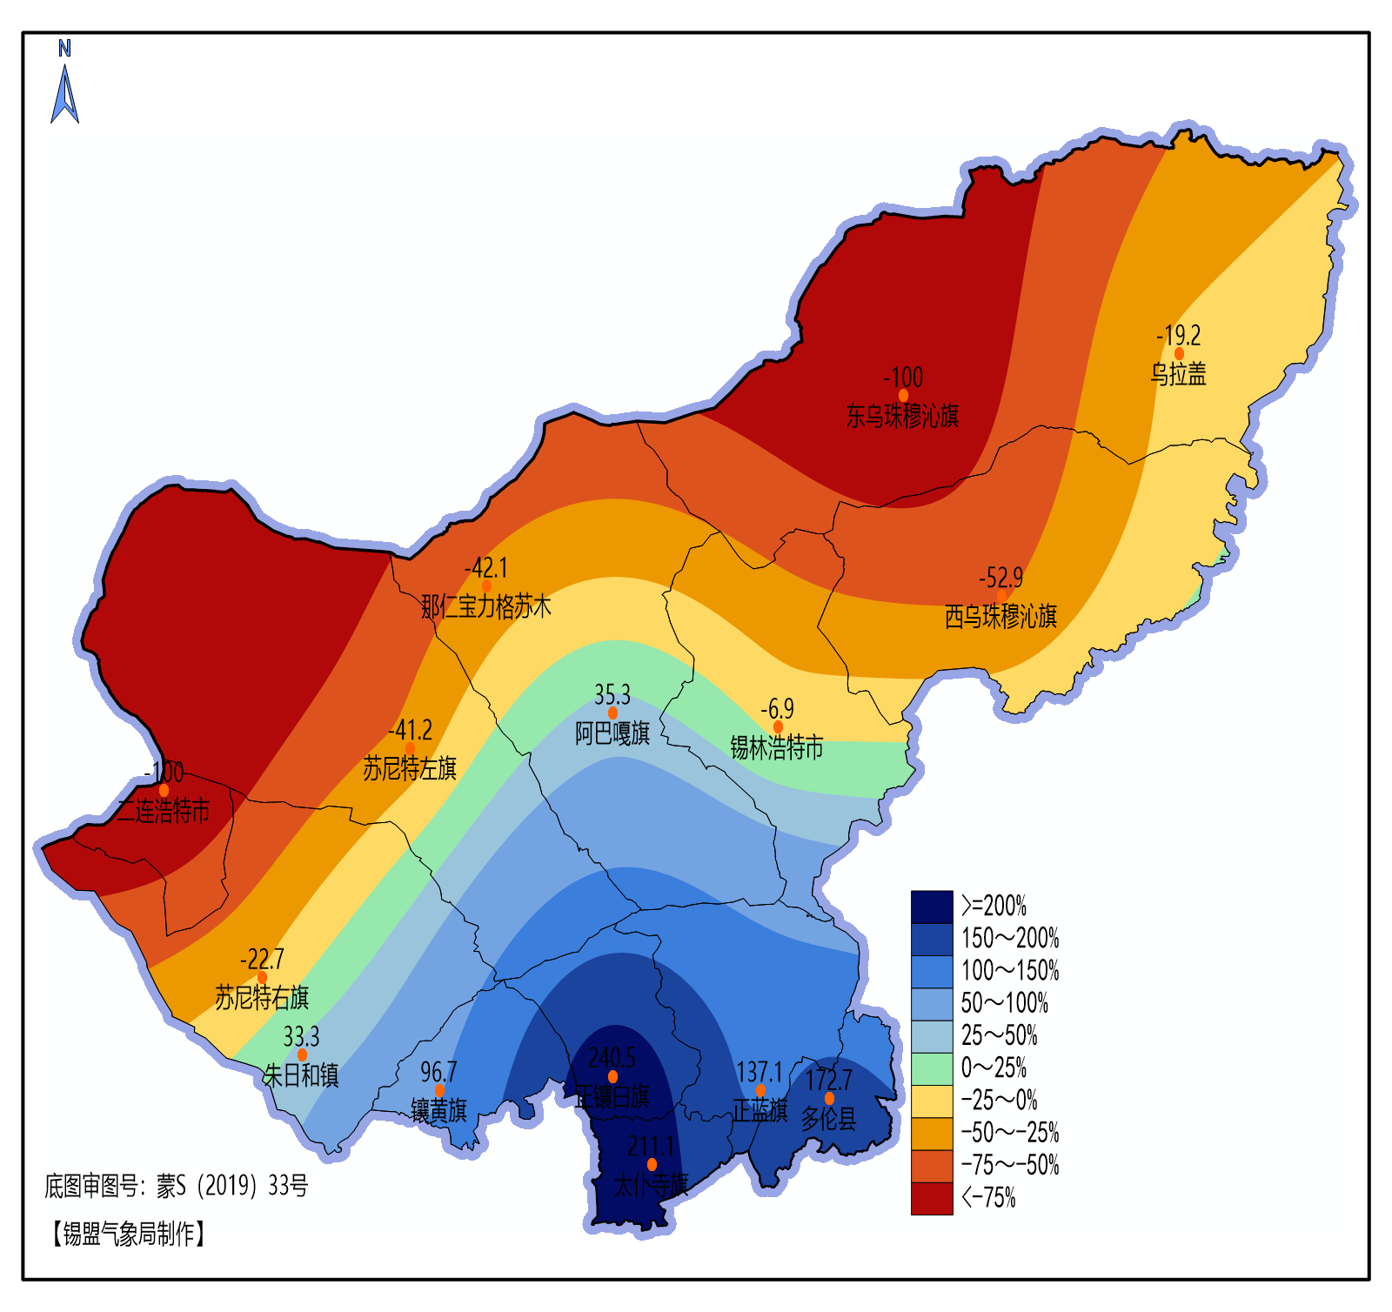
图4 2023年2月锡盟各地降雪量（毫米） 图5 2023年2月锡盟各地降水距平百分率
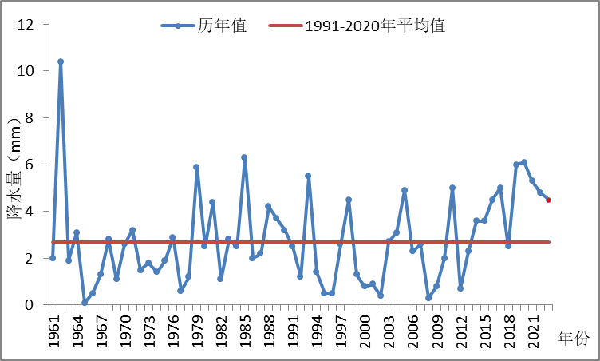
图6 1961年至2023年2月锡盟地区降雪量年际变化图

（三）大风日数偏少
2月全盟仅二连浩特、苏尼特右旗出现大风天气，较常年同期偏少2天，与去年同期持平。
各地大风日数：二连浩特、苏尼特右旗1～2天，其余地区未出现大风（图7）。各地与常年同期相比：苏尼特右旗与常年同期持平，其余地区偏少1～3天；各地同比去年：太仆寺旗偏少1天，二连浩特、苏尼特右旗偏多1～2天，其余地区与去年同期持平。
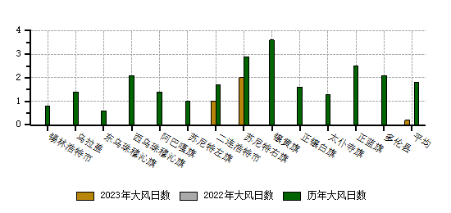
图7 2023年、2022年及常年2月锡盟地区大风日数

（四）日照时数正常
全盟平均日照时数220.7小时，与常年同期持平，同比去年偏少11.3小时。
各地月日照时数187.3～244.8小时。各地与常年同期相比：正镶白旗偏少32.2小时，其余地区接近或偏多11.9小时（图8）。各地与去年同期相比：南部地区及苏尼特右旗偏少20.2～30.6小时，其余地区接近常年同期。
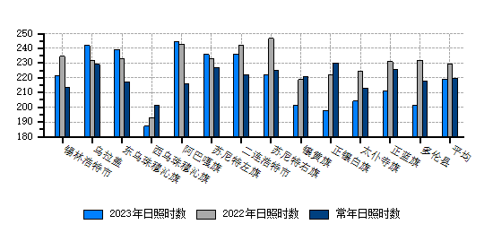图8 2023年、2022年及常年2月锡盟地区日照时数

二、主要天气气候事件
9至10日，出现今年最强降雪天气，过程降雪量0.3～11.1毫米。正镶白旗出现11.1毫米暴雪，太仆寺旗出现10.0毫米大雪，北部地区除东乌珠穆沁旗、二连浩特外出现小雪。
18日我盟南部及西北部偏南地区出现明显降雪天气，太仆寺旗贡宝拉格苏木、多伦东南部出现5.1～6.0毫米大雪，苏尼特右旗东南部、镶黄旗中部、正镶白旗东南部、正蓝旗南部、太仆寺旗及多伦其余地区出现2.6～4.4毫米中雪，其余地区0.2～2.4毫米小雪。
27日至28日，南部及东北部地区出现分散性小雪天气，西北部地区降温8～13℃。

三、气候对各行业的影响评价

（一）气候与牧业

2月下旬气温明显偏高，天然草场积雪融化期提前，有利于家畜放牧和接羔保育等牧业生产活动。2月末野外试验研究基地观测自然放牧状态下群体绵羊月内体重绝对增长量为-19.6克/日，比历年同期少降了58.9克/日。

(二) 气候与生态
本月降雪偏多，有利于天然牧场土壤保墒和春季牧草返青，同时也降低了草原火险等级，抑制了沙尘天气的发生。

（三）气候与交通
本月南部地区出现两次较强降雪天气过程，野外风力较大，造成道路结冰及吹雪现象，部分高速公路进行了临时交通管制，对交通运营造成一定影响。

四、2023年3月短期气候预测
常年3月，气温起伏较大，昼夜温差加大。影响主要气象灾害有：大风寒潮、沙尘、暴风雪等灾害性天气。
预计3月，全盟降水量在3.0～7.8毫米之间，较常年略少0～20%；平均气温在-1.5～-7.9℃之间，较常年偏高1～2℃。
根据以上预测，本月降水少、气温高，前期可燃物储备量较大，随着积雪消融，草原火灾隐患高，应做好森林、草原防火工作。
关注重点：大风寒潮、沙尘等灾害性天气，将对畜牧业、野外作业人员、交通运输构成威胁，给人们的生活带来诸多不便。
目前正处于接羔保育期，牧户要密切关注天气变化，合理安排牧业生产，做好羔羊和母畜防寒保暖工作。有关部门要及早做好大风寒潮防御和交通运输安全保障工作。
附表 锡盟地区2023年2月气温、降水评价表
站名 | 区站号 | 气温 | 异常度 | 评价 | 降水量 | 百分率 | 评价
锡林浩特 | 54102 | -11.5 | 2.2 | 显著偏高 | 2.7 | -6.9 | 正常
乌拉盖 | 50913 | -15.9 | 1.6 | 偏高 | 2.1 | -19.2 | 正常
东乌珠穆沁旗 | 50915 | -12.8 | 2.5 | 显著偏高 | 0.0 | -100.0 | 异常偏少
西乌珠穆沁旗 | 54012 | -13.3 | 1.2 | 偏高 | 1.6 | -52.9 | 显著偏少
阿巴嘎旗 | 53192 | -11.3 | 3.8 | 异常偏高 | 2.3 | 35.3 | 偏多
苏尼特左旗 | 53195 | -9.2 | 4.2 | 异常偏高 | 1.0 | -41.2 | 偏少
二连浩特 | 53068 | -8.1 | 3.6 | 异常偏高 | 0.0 | -100.0 | 异常偏少
苏尼特右旗 | 53272 | -7.3 | 2.5 | 显著偏高 | 1.7 | -22.7 | 正常
镶黄旗 | 53289 | -7.7 | 3.1 | 异常偏高 | 5.9 | 96.7 | 显著偏多
正镶白旗 | 54204 | -10.4 | 1.9 | 偏高 | 14.3 | 240.5 | 异常偏多
太仆寺旗 | 54305 | -10.3 | 1.6 | 偏高 | 14.0 | 211.1 | 异常偏多
正蓝旗 | 54205 | -9.5 | 2.8 | 显著偏高 | 8.3 | 137.1 | 异常偏多
多伦县 | 54208 | -9.8 | 2.0 | 显著偏高 | 9.0 | 172.7 | 异常偏多

附录：资料来源及说明
1. 资料来源
（1）气温、降水、日照等实时资料来自地面自动气象站资料。
（2）气温、降水、日照等历史资料来自地面气象信息化资料。
（3）气候平均值（累年值）以1991-2020年为基准。
（4）全盟15个国家级气象站。
（5）灾害灾情为不完全统计值，来源于各地应急管理局。
2. 说明
（1） 气温使用气温距平△T评定：
3.0℃≤ △T 异常偏高
2.0℃≤ △T ＜3.0℃ 显著偏高
1.0℃≤ △T ＜2.0℃ 偏高
-1.0℃＜ △T ＜1.0℃ 正常
-2.0℃＜ △T ≤-1.0℃ 偏低
-3.0℃＜ △T ≤-2.0℃ 显著偏低
△T ≤-3.0℃ 异常偏低
（2） 降水使用降水距平百分率△R%划分：
100%≤ △R% 异常偏多
50%≤ △R% ＜100% 显著偏多
25%≤ △R% ＜50% 偏多
-25%＜ △R% ＜25% 正常
-50%＜ △R% ≤-25% 偏少
-80%＜ △R% ≤-50% 显著偏少
△R% ≤-80% 异常偏少
（3） 日照使用日照时数距平△S评定：
100小时≤ △S 异常偏多
50小时≤ △S ＜100小时 显著偏多
20小时≤ △S ＜50小时 偏多
-20小时＜ △S ＜20小时 正常
-50小时＜ △S ≤-20小时 偏少
-100小时＜ △S ≤-50小时 显著偏少
△S ≤-100小时 异常偏少
（4）人体健康评价方法采用体感温度ET来划分。
（5）旅游气候舒适度评价方法采用内蒙古自治区地方标准（DB15/T 1762-2019）。
（6）交通不利日数利用交通运营不利日数,即10毫米以上降水、雪、雾及扬沙、沙尘暴、大风天气来统计。

编写单位：锡林郭勒盟气象局
编写： 薛淑琴 董春艳 审核：杜爱萍 签发：于长文
政务邮箱：气象台/锡林郭勒盟局/内蒙古区气象局/中国气象局
电话：8241684 2023年3月2日
报送：区局应急与减灾处、区局气候中心、盟委信息处
抄送：防汛办、生态办

